

ДЕПАРТАМЕНТ ОБРАЗОВАНИЯ, КУЛЬТУРЫ И СПОРТА

ЧУКОТСКОГО АВТОНОМНОГО ОКРУГА

П Р И К А З

от | 08.02.2018 г. | № 01-21/074 | г. Анадырь

Об установлении квалификационной категории педагогическим работникам государственных и муниципальных образовательных организаций Чукотского автономного округа

На основании Порядка проведения аттестации педагогических работников организаций, осуществляющих образовательную деятельность, утвержденного Приказом Министерства образования и науки Российской Федерации от 07.04.2014 г. № 276, решения аттестационной комиссии Департамента образования, культуры и спорта Чукотского автономного округа (Протокол № 2 от 08.02.2018 г.)

ПРИКАЗЫВАЮ:

1. Утвердить решение аттестационной комиссии Департамента образования, культуры и спорта Чукотского автономного округа от 08.02.2018 г.
2. В соответствии с решением аттестационной комиссии Департамента образования, культуры и спорта Чукотского автономного округа от 08.02.2018 г.:
2.1. установить первую квалификационную категорию следующим педагогическим работникам образовательных организаций Чукотского автономного округа:
- Герман Константину Николаевичу, учителю физической культуры Муниципального бюджетного общеобразовательного учреждения «Центр образования посёлка Угольные Копи»;
- Кравцовой Ярославе Владимировне, учителю русского языка и литературы Муниципального бюджетного общеобразовательного учреждения «Центр образования села Усть-Белая»;
- Лулчевой Светлане Владимировне, учителю начальных классов Муниципального бюджетного общеобразовательного учреждения «Средняя общеобразовательная школа поселка Эгвекинот»;
- Лунёвой Марии Викторовне, воспитателю Муниципального бюджетного дошкольного образовательного учреждения «Детский сад «Кораблик» поселка Провидения»;
- Омрынав Ульяне Васильевне, педагогу дополнительного образования Муниципального автономного образовательного учреждения дополнительного образования «Центр дополнительного образования городского округа Эгвекинот»;
- Радыгиной Вере Ивановне, воспитателю Муниципального бюджетного дошкольного образовательного учреждения «Детский сад «Сказка» комбинированного вида города Билибино Чукотского автономного округа»;
- Тевляны Алексею Михайловичу, учителю изобразительного искусства Муниципального бюджетного общеобразовательного учреждения «Центр образования села Хатырка»;
- Тогусовой Любови Петровне, воспитателю интерната Муниципального бюджетного общеобразовательного учреждения «Школа-интернат среднего общего образования с. Кепервеем» Билибинского муниципального района Чукотского автономного округа;
- Фазыловой Нурзие Газизьяновне, учителю математики Муниципального бюджетного общеобразовательного учреждения «Школа-интернат среднего общего образования с. Кепервеем» Билибинского муниципального района Чукотского автономного округа;
- Церковниковой Татьяне Борисовне, преподавателю музыкального фольклора Муниципального автономного учреждения дополнительного образования «Детская школа искусств городского округа Анадырь»;
- Чернышёвой Анастасии Владимировне, учителю-логопеду Муниципального бюджетного общеобразовательного учреждения «Школа-интернат среднего общего образования с. Кепервеем» Билибинского муниципального района Чукотского автономного округа;
2.2. установить высшую квалификационную категорию следующим педагогическим работникам образовательных организаций Чукотского автономного округа:
- Арстанбаевой Гульсаре Юсуповне, учителю начальных классов Муниципального бюджетного общеобразовательного учреждения «Школа-интернат среднего общего образования поселка Провидения»;
- Бочкаевой Эльзе Васильевне, воспитателю Муниципального бюджетного общеобразовательного учреждения «Школа-интернат среднего общего образования поселка Провидения»;
- Колесниковой Олесе Николаевне, инструктору по физической культуре муниципального бюджетного дошкольного образовательного учреждения «Детский сад комбинированного вида «Сказка» города Анадыря»;
- Свиридову Сергею Юрьевичу, концертмейстеру Муниципального автономного образовательного учреждения дополнительного образования «Билибинская школа искусств»;
- Хорьковой Елене Владимировне, методисту Государственного автономного учреждения дополнительного профессионального образования Чукотского автономного округа «Чукотский институт развития образования и повышения квалификации»;
- Щербаковой Ирине Владимировне, воспитателю Государственного казённого учреждения социального обслуживания «Чукотский социально-реабилитационный центр для несовершеннолетних».
3. Отделу оценки и контроля качества образования Управления надзора и контроля качества образования (Полякова Н.А.) разместить настоящий приказ на сайте Департамента образования, культуры и спорта Чукотского автономного округа.
4. Контроль за исполнением настоящего приказа возложить на Управление государственной политики в сфере образования Департамента образования, культуры и спорта Чукотского автономного округа (Пуртов И.М.).

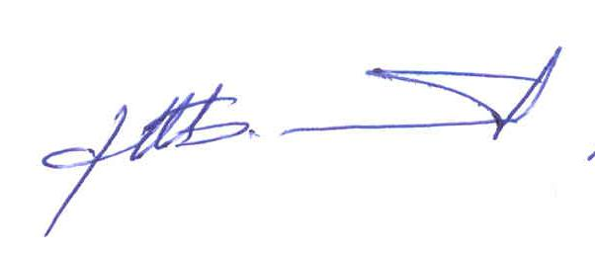
Начальник Департамента А.Г. Боленков

